

TRƯỜNG ĐẠI HỌC VINH

# VIỆN KỸ THUẬT & CÔNG NGHỆ

***ĐỒ ÁN CƠ SỞ NGÀNH***

***ĐỀ TÀI:***

*XÂY DỰNG WEBSITE BÁN HÀNG TRỰC TUYẾN*

Giảng viên hướng dẫn: Th.s Phạm Thị Thu Hiền

Sinh viên thực hiện: Trần Văn Khai

Lớp: 60k2

Mssv: 19574802010161

***Nghệ An, 2022***

# LỜI CẢM ƠN

Lời đầu tiên, em xin được gửi lời cảm ơn chân thành tới các Thầy, các Cô trong trường Đại Học Vinh, đặc biệt là các Thầy Cô trong Viện Kỹ thuật và Công nghệ những người đã trực tiếp giảng dạy, giúp đỡ em trong suốt những năm tháng học tập ở trường, cảm ơn nhà trường và Viện Kỹ thuật và Công nghệ đã tạo điều kiện cho em bị tốt cho công việc học tập và rèn luyện các kỹ năng cần thiết khi trở thành người kỹ sư Công Nghệ Thông Tin thực sự.

Sinh viên Viện Kỹ thuật và Công nghệ ngày nay phải không ngừng học hỏi, cập nhật những cái mới và biết ứng dụng những kiến thức đã được học vào thực tiễn của cuộc sống. Đợt bài tập lớn này chính là những bước đầu tiên để em đi sâu vào tìm hiểu trong lĩnh vực công nghệ thông tin, trên cơ sở những kiến thức đã được học trong những năm học vừa qua.

Để hoàn thành đợt báo cáo đồ án tốt nghiệp này, ngoài sự cố gắng nỗ lực của bản thân còn có sự tận tình giúp đỡ và giảng dạy của các thầy, cô giáo trong Viện Kỹ thuật và Công nghệ Trường Đại học Vinh. Em xin được gửi lời cảm ơn chân thành đến các thầy cô trong Viện Kỹ Thuật và Công nghệ, đặc biệt là **cô Phạm Thị Thu Hiền** đã cung cấp những kiến thức và hỗ trợ nhóm trong quá trình thực hiện đề tài này.

Vì thời gian và trình độ còn hạn chế nên chắc chắn em không tránh khỏi những thiếu sót. Em rất mong nhận được những góp ý của các thầy cô và các bạn để để tài này được hoàn thiện hơn.

# LỜI CAM ĐOAN

Với đề tài **Xây dựng và phát triển Website bán hàng trực tuyến,** tôi cam đoan đây là công trình nghiên cứu của riêng tôi, do tôi tự thực hiện, không sao chép, vay mượn từ các công trình nghiên cứu khoa học khác. Đàm bảo mọi tài liệu tham khảo đề được trính dẫn, ghi chú đầy đủ.

# MỤC LỤC

LỜI CAM ĐOAN 2

MỤC LỤC 3

DANH MỤC VIẾT TẮT 5

DANH MỤC HÌNH VẼ 6

DANH MỤC BẢNG BIỂU 7

LỜI CÁM ƠN 8

LỜI MỞ ĐẦU 9

CHƯƠNG 1. GIỚI THIỆU BÀI TOÁN 10

* 1. Mở đầu 10
     1. Lý do chọn đề tài 10
     2. Mục tiêu và nhiệm vụ 10
  2. Đặc tả bài toán 10
     1. Đối với quản lý 10
     2. Đối với khách hàng ghé thăm và sử dụng website 11
  3. Các tác nhân của hệ thống 11

CHƯƠNG 2: PHÂN TÍCH VÀ THIẾT KẾ HỆ THỐNG 12

* 1. Phân tích hệ thống 12
     1. Tác nhân quản lý 12
     2. Tác nhân khách hàng 12
  2. Biểu đồ Usecase chi tiết 12
     1. Biểu đồ UseCase quản lý 12
     2. Biểu đồ UseCase sản phẩm 13
     3. Biểu đồ UseCase khách hàng 14
     4. Biểu đồ UseCase giỏ hàng 15
     5. Biểu đồ UseCase thanh toán 16
  3. Cơ sở dữ liệu 16
  4. Thiết kết bảng cơ sở dữ liệu 17
     1. Bảng tbUsercatalogs 17
     2. Bảng tbUsers 18
     3. Bảng tbLogs 18
     4. Bảng tbSlider 19
     5. Bảng tbAboutUs 19
     6. Bảng tbContact 20
     7. tbShopsCatalogs 20
     8. tbShopsProducts 21
     9. tbShopImagaes 21
     10. tbShopsPayment 22
     11. tbShopsOrdersDetail 23
     12. tbShopsOrders 23
     13. tbNewsCatalogs 24
     14. tbNews 25

CHƯƠNG 3: THIẾT KẾ GIAO DIỆN 26

* 1. Giao diện đăng nhập hệ thống 26
  2. Giao diện trang quản trị 26
  3. Một số hình ảnh chức năng về giao diện trang quản trị 27
  4. Giao diện trang chủ 29
  5. Giao diện giỏ hàng 31

KẾT LUẬN 33

Kết quả đạt được 33

Hạn chế 33

Hướng phát triển 33

TÀI LIỆU KHAM KHẢO 34

BẢNG ĐÁNH GIÁ CÁ NHÂN 35

# DANH MỤC VIẾT TẮT

|  |  |  |
| --- | --- | --- |
| **Thứ Tự** | **Kí tự viết tắt** | **Chữ viết đầy đủ** |
| 1 | ASP.NET | Active Server Pages. Network Enabled Technologies |
| 2 | HTML | HyperText Markup Language |
| 3 | CSS | Cascading Style Sheets |
| 4 | C# | C Sharp |

# DANH MỤC HÌNH VẼ

Hình 2. 1: UseCase quản lý 13

Hình 2. 2: UseCase sản phẩm 14

Hình 2. 3: Usecase khách hàng 15

Hình 2. 4: Usecase giỏ hàng 16

Hình 2. 5: Usecase thanh toán 16

Hình 2. 6: Cơ sở dữ liệu 17

Hình 3. 1: Giao diện đăng nhập 26

Hình 3. 2: Giao diện trang quản trị 27

Hình 3. 3: Giao diện thêm/sửa/xóa danh sách xe cho thuê 28

Hình 3. 4: Giao diện thêm/sửa/xóa tin tức 28

Hình 3. 5: Giao diện thêm/sửa/xóa tiêu đề slide 29

Hình 3. 6: Giao diện trang chủ 31

Hình 3. 7: Giao diện thanh toán 32

# DANH MỤC BẢNG BIỂU

Bảng 2. 1: Bảng danh mục user 17

Bảng 2. 2: Bảng người dùng user 18

Bảng 2. 3: Bảng đăng nhập login 18

Bảng 2. 4: Bảng phần slider chạy 19

Bảng 2. 5: Bảng phần giới thiệu trang website 19

Bảng 2. 6: Bảng liên hệ 20

Bảng 2. 7: Bảng danh mục các loại xe của của hàng 20

Bảng 2. 8: Bảng sản phẩm 21

Bảng 2. 9: Bảng hình ảnh sản phẩm 22

Bảng 2. 10: Bảng hình thức thanh toán 22

Bảng 2. 11: Bảng chi tiết đơn đặt hàng 23

Bảng 2. 12: Bảng đặt hàng 24

Bảng 2. 13: Bảng danh mục loại bài viết 24

Bảng 2. 14: Bảng bài viết 25

# LỜI CÁM ƠN

Lời đầu tiên, em xin được gửi lời cảm ơn chân thành tới các Thầy, các Cô trong trường Đại Học Vinh, đặc biệt là các Thầy Cô trong Viện Kỹ thuật và Công nghệ những người đã trực tiếp giảng dạy, giúp đỡ em trong suốt những năm tháng học tập ở trường, cảm ơn nhà trường và Viện Kỹ thuật và Công nghệ đã tạo điều kiện cho em bị tốt cho công việc học tập và rèn luyện các kỹ năng cần thiết khi trở thành người kỹ sư Công Nghệ Thông Tin thực sự.

Sinh viên Viện Kỹ thuật và Công nghệ ngày nay phải không ngừng học hỏi, cập nhật những cái mới và biết ứng dụng những kiến thức đã được học vào thực tiễn của cuộc sống. Đợt bài tập lớn này chính là những bước đầu tiên để em đi sâu vào tìm hiểu trong lĩnh vực công nghệ thông tin, trên cơ sở những kiến thức đã được học trong những năm học vừa qua.

Để hoàn thành đợt báo cáo đồ án tốt nghiệp này, ngoài sự cố gắng nỗ lực của bản thân còn có sự tận tình giúp đỡ và giảng dạy của các thầy, cô giáo trong Viện Kỹ thuật và Công nghệ Trường Đại học Vinh. Em xin được gửi lời cảm ơn chân thành đến các thầy cô trong Viện Kỹ Thuật và Công nghệ, đặc biệt là **Thầy Lê Văn Thành** đã cung cấp những kiến thức và hỗ trợ nhóm trong quá trình thực hiện đề tài này.

Vì thời gian và trình độ còn hạn chế nên chắc chắn em không tránh khỏi những thiếu sót. Em rất mong nhận được những góp ý của các thầy cô và các bạn để để tài này được hoàn thiện hơn.

# LỜI MỞ ĐẦU

# CHƯƠNG 1. GIỚI THIỆU BÀI TOÁN

# Mở đầu

# Lý do chọn đề tài

* + - * Công nghệ thông tin phát triển thúc đẩy các ngành, lĩnh vực phát triển theo chiều hướng tích cực, trong đó có kinh doanh. Hình thức kinh doanh online với sự hỗ trợ của internet ra đời và đang là xu hướng thịnh hành ngày nay. Hình thức này đang phát triển song song với hình thức kinh doanh truyền thống giúp thúc đẩy kinh tế đi lên.
      * Việc xây dựng website sẽ giúp cho công việc kinh doanh trở nên thuận lợi và dễ dàng hơn, đáp ứng được nhu cầu mua bán mọi lúc, mọi nơi, đồng thời thỏa mãn nhu cầu xem thông tin, mua bán online của mọi đối tượng khách hàng.
      * Xuất phát từ nhu cầu trên và để củng cố kiến thức lập trình web nên em quyết định chọn đề tài bài tập lớn:

“Xây dựng hệ thống Website bán hàng trực tuyến”

# Mục tiêu và nhiệm vụ

* + - * Mục tiêu:
        + Xây dựng website bán hàng trực tuyến sử dụng famework Java Spring.
        + Vận dụng tốt các kỹ năng đã học như phân tích thiết kế hệ thống, cơ sở dữ liệu…
        + Trau dồi kỹ năng về lập trình và vận dụng tốt kiến thức đã học.
      * Nhiệm vụ chính:
        + Tìm hiểu, vận dụng kiến thức đã học về HTML5, CSS3, Bootstrap5,…
        + Củng cố kiến thức về java
        + Tìm hiểu và củng cố kiến thức về công nghệ Spring với mô hình web MVC.

# Đặc tả bài toán

Hệ thống website bán hàng trực tuyến là một hệ thống cung cấp cho người sử dụng những chức năng cần thiết để quản lý những hoạt động của cửa hàng.

# Đối với quản lý

* Người dùng sau khi đăng nhập vào trang quản lý sẽ được phép sử dụng các chức năng:
  + Tạo và quản lý các danh mục sản phẩm, danh sách sản phẩm
  + Tạo và quản lý thể loại tin tức, các bài viết tin tức trên website.
  + Tạo và quản lý bài viết giới thiệu, slide chạy trên website

# Đối với khách hàng ghé thăm và sử dụng website

* + - * Website có giao diện phù hợp, dễ dàng thao tác cho việc xem thông tin, tìm kiếm các sản phẩm.
      * Khách hàng có thể xem số lượng sản phẩm đang còn, chọn được sản phẩm mà mình yêu thích theo từng loại danh mục.
      * Khách hàng có thể xem những bài viết tin tức về sản phẩm cũng như khuyến mãi.

# Các tác nhân của hệ thống

**-** Quản lý: quản lý, cập nhật mọi thông tin trên hệ thống

- Khách hàng: là người truy cập vào Website, xem thông tin các loại sản phẩm, thêm sản phẩm vào giỏ hàng, thanh toán,…

# CHƯƠNG 2: PHÂN TÍCH VÀ THIẾT KẾ HỆ THỐNG

# Phân tích hệ thống

# Tác nhân quản lý

* + - * Quản lý tiêu đề, lời giới thiệu.
      * Quản lý sản phẩm:
        + Loại sản phẩm.
        + Danh sách sản phẩm.
        + Loại hình thức thanh toán.
      * Quản lý tin tức:
        + Loại tin tức
        + Tin tức
      * Quản lý liên hệ từ khách hàng.

# Tác nhân khách hàng

* + - * Tìm kiếm sản phẩm
      * Xem thông tin chi tiết sản phẩm
      * Đặt thuê xe:
        + Thêm, sửa, xóa các sản phẩm đã thêm vào giỏ hàng
        + Tiến hành thanh toán
      * Nhập thông tin liên hệ và thanh toán
      * Gửi thông tin đơn hang

# Biểu đồ Usecase chi tiết

# Biểu đồ UseCase quản lý

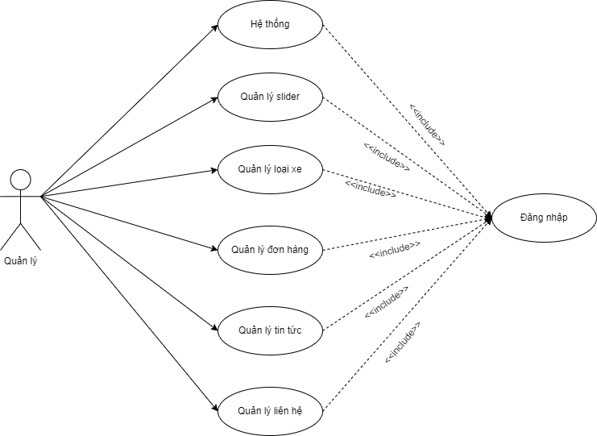

Hình 2. 1: UseCase quản lý

# Biểu đồ UseCase sản phẩm

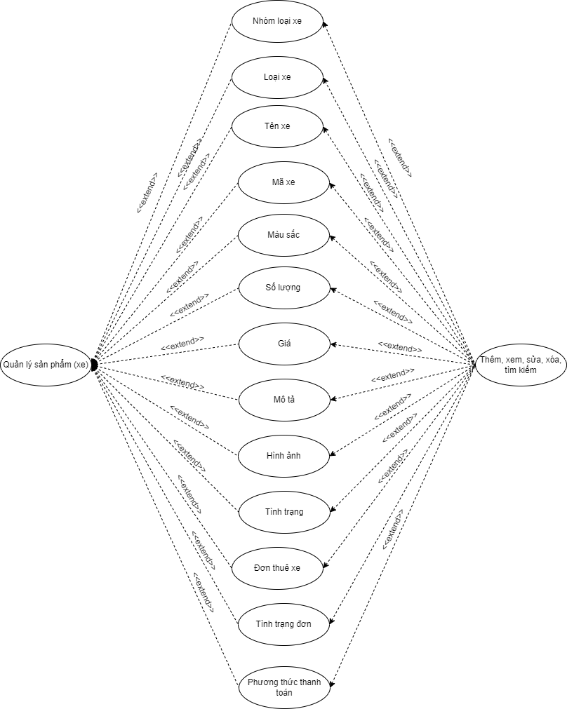

Hình 2. 2: UseCase sản phẩm

# Biểu đồ UseCase khách hàng

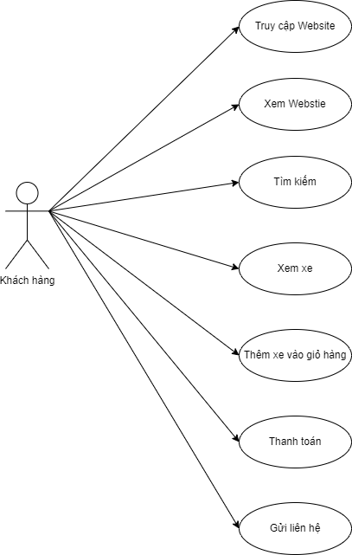

Hình 2. 3: Usecase khách hàng

# Biểu đồ UseCase giỏ hàng

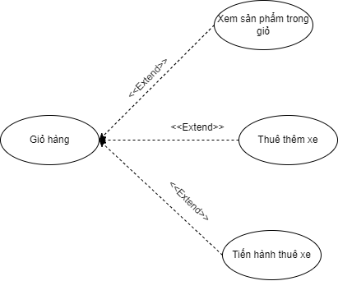

Hình 2. 4: Usecase giỏ hàng

# Biểu đồ UseCase thanh toán

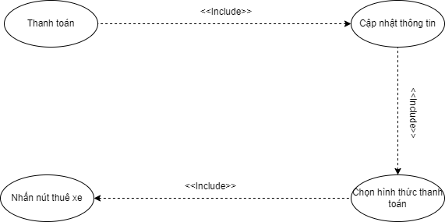

Hình 2. 5: Usecase thanh toán

# Cơ sở dữ liệu

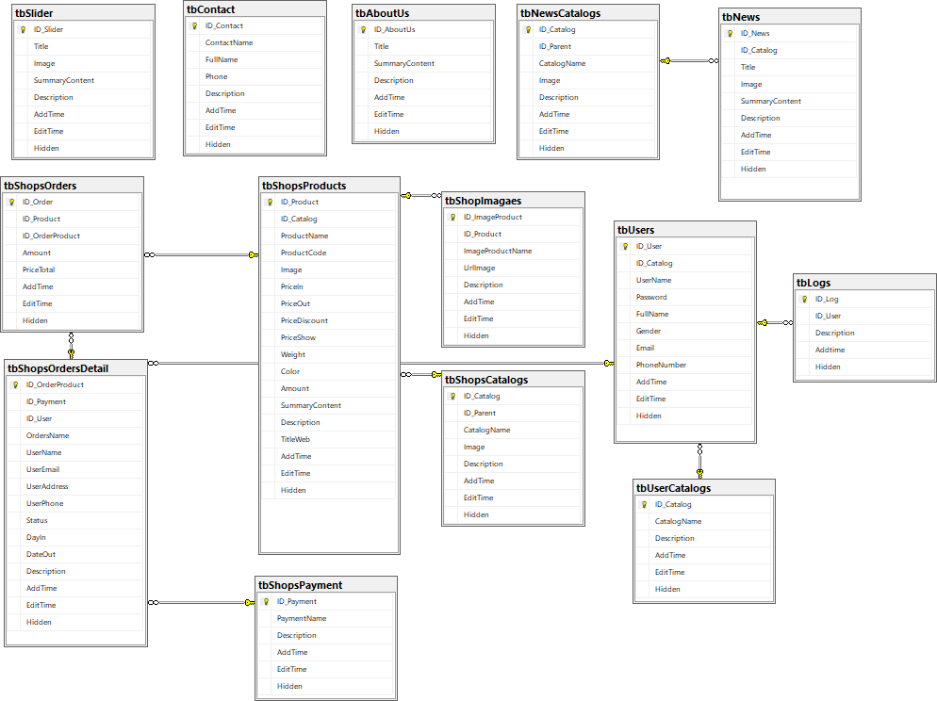

Hình 2. 6: Cơ sở dữ liệu

# Thiết kết bảng cơ sở dữ liệu

# Bảng tbUsercatalogs

Mục đích: Lưu trữ loại tài khoản

Tên bảng: tbUsercatalogs Ký tự viết tắt:

|  |  |  |  |  |  |
| --- | --- | --- | --- | --- | --- |
| STT | Diễn giải | Tên trường | Kiểu dữ liệu | Ràng buộc | Ghi chú |
| 1 | ID danh mục | ID_Catalog | int (auto) | PK | Khóa chính |
| 2 | Tên danh mục | CatalogName | nvarchar(100) |  |  |
| 3 | Miêu tả | Description | ntext |  |  |
| 4 | Thời gian thêm | Addtime | date time |  |  |
| 5 | Thời gian chỉnh sửa | EditTime | datetime |  |  |
| 6 | Trạng thái ẩn/hiện | Hidden | bit |  |  |

Bảng 2. 1: Bảng danh mục user

# Bảng tbUsers

Mục đích: Lưu trữ thông tin người dùng

Tên bảng: tbUsers Ký tự viết tắt:

|  |  |  |  |  |  |
| --- | --- | --- | --- | --- | --- |
| STT | Diễn giải | Tên trường | Kiểu dữ liệu | Ràng buộc | Ghi chú |
| 1 | ID người dùng | ID_User | int (auto) | PK | Khóa chính |
| 2 | ID danh mục | ID_Catalog | int | FK | Khóa ngoại |
| 3 | Tên loại user | UserName | nvarchar(50) |  |  |
| 4 | Mật khẩu đăng nhập | Password | nvarchar(50) |  |  |
| 5 | Tên đầy đủ | Fullname | nvarchar(100) |  |  |
| 6 | Giới tính | Gender | nvarchar(10) |  |  |
| 7 | Email | Email | nvarchar(50) |  |  |
| 8 | Số điện thoại | PhoneNumber | nvarchar(20) |  |  |
| 9 | Thời gian thêm | Addtime | date time |  |  |
| 10 | Thời gian chỉnh sửa | EditTime | datetime |  |  |
| 11 | Trạng thái ẩn/hiện | Hidden | bit |  |  |

Bảng 2. 2: Bảng người dùng user

# Bảng tbLogs

Mục đích:

Tên bảng: tbLogs Ký tự viết tắt:

|  |  |  |  |  |  |
| --- | --- | --- | --- | --- | --- |
| STT | Diễn giải | Tên trường | Kiểu dữ liệu | Ràng buộc | Ghi chú |
| 1 | ID đăng nhập | ID_log | int (auto) | PK | Khóa chính |
| 2 | ID người dùng | ID_User | int | FK | Khóa ngoại |
| 3 | Miêu tả | Description | ntext |  |  |
| 4 | Thời gian đăng nhập | Addtime | date time |  |  |
| 5 | Trạng thái ẩn/hiện | Hidden | bit |  |  |

Bảng 2. 3: Bảng đăng nhập login

# Bảng tbSlider

Mục đích: Lưu trữ nội dung slide

Tên bảng: tbSlider Ký tự viết tắt:

|  |  |  |  |  |  |
| --- | --- | --- | --- | --- | --- |
| STT | Diễn giải | Tên trường | Kiểu dữ liệu | Ràng buộc | Ghi chú |
| 1 | ID slide | ID_Slider | int (auto) | PK | Khóa chính |
| 2 | Phương châm | Title | nvarchar(200) |  |  |
| 3 | Hình ảnh | Image | nvarchar(100) |  |  |
| 4 | Nội dung tóm tắt | SummaryContent | nvarchar(500) |  |  |
| 5 | Miêu tả | Description | ntext |  |  |
| 6 | Thời gian thêm | Addtime | datetime |  |  |
| 7 | Thời gian chỉnh sửa | EditTime | datetime |  |  |
| 8 | Trạng thái ẩn/hiện | Hidden | bit |  |  |

Bảng 2. 4: Bảng phần slider chạy

# Bảng tbAboutUs

Mục đích: Lưu thông tin giới thiệu website

Tên bảng: tbAboutUs Ký tự viết tắt:

|  |  |  |  |  |  |
| --- | --- | --- | --- | --- | --- |
| STT | Diễn giải | Tên trường | Kiểu dữ liệu | Ràng buộc | Ghi chú |
| 1 | ID giới thiệu | ID_AboutUs | int | PK | Khóa chính |
| 2 | Danh mục | Title | nvarchar(200) |  |  |
| 3 | Nội dung tóm tắt | SummaryContent | nvarchar(500) |  |  |
| 4 | Miêu tả chi tiết | Description | ntext |  |  |
| 5 | Thời gian thêm | Addtime | datetime |  |  |
| 6 | Thời gian chỉnh sửa | EditTime | datetime |  |  |
| 7 | Trạng thái ẩn/hiện | Hidden | bit |  |  |

Bảng 2. 5: Bảng phần giới thiệu trang website

# Bảng tbContact

Mục đích: Lưu thông tin khách hàng liên hệ

Tên bảng: tbContact Ký tự viết tắt:

|  |  |  |  |  |  |
| --- | --- | --- | --- | --- | --- |
| STT | Diễn giải | Tên trường | Kiểu dữ liệu | Ràng buộc | Ghi chú |
| 1 | ID | ID_Contact | int (auto) | PK | Khóa chính |
| 2 | Lời nhắn liên hệ | ContactName | nvarchar(100) |  |  |
| 3 | Tên đầy đủ | FullName | nvarchar(100) |  |  |
| 4 | Số điện thoại | Phone | varchar(20) |  |  |
| 5 | Miêu tả | Description | ntext |  |  |
| 6 | Thời gian thêm | Addtime | datetime |  |  |
| 7 | Thời gian chỉnh sửa | EditTime | datetime |  |  |
| 8 | Trạng thái ẩn/hiện | Hidden | bit |  |  |

Bảng 2. 6: Bảng liên hệ

# tbShopsCatalogs

Mục đích: Lưu danh mục các loại xe

Tên bảng: tbShopsCatalogs Ký tự viết tắt:

|  |  |  |  |  |  |
| --- | --- | --- | --- | --- | --- |
| STT | Diễn giải | Tên trường | Kiểu dữ liệu | Ràng buộc | Ghi chú |
| 1 | ID danh mục xe | ID_Catalog | int (auto) | PK | Khóa chính |
| 2 | ID ưu tiên | ID_Parent | int |  |  |
| 3 | Tên danh mục xe | CatalogName | nvarchar(100) |  |  |
| 4 | Hình ảnh | Image | nvarchar(100) |  |  |
| 5 | Miêu tả | Description | ntext |  |  |
| 6 | Thời gian thêm | Addtime | datetime |  |  |
| 7 | Thời gian chỉnh sửa | EditTime | datetime |  |  |
| 8 | Trạng thái ẩn/hiện | Hidden | bit |  |  |

Bảng 2. 7: Bảng danh mục các loại xe của của hàng

# tbShopsProducts

Mục đích: Lưu sản phẩm (các loại xe)

Tên bảng: tbShopsProducts Ký tự viết tắt:

|  |  |  |  |  |  |
| --- | --- | --- | --- | --- | --- |
| STT | Diễn giải | Tên trường | Kiểu dữ liệu | Ràng buộc | Ghi chú |
| 1 | ID loại xe | ID_Product | int | PK | Khóa chính |
| 2 | ID danh mục xe | ID_Catalog | int | FK | Khóa ngoại |
| 3 | Tên xe | ProductName | nvarchar(200) |  |  |
| 4 | Mã xe | ProductCode | varchar(20) |  |  |
| 5 | Hình ảnh | Image | nvarchar(100) |  |  |
| 6 | Giá thực tế | PriceIn | float |  |  |
| 7 | Giá hiện ngoài | PriceOut | float |  |  |
| 8 | Giảm giá | PriceDiscount | float |  |  |
| 9 | Hiển thị | PriceShow | bit |  |  |
| 10 | Tốc độ | Weight | float |  |  |
| 11 | Màu sắc | Color | nvarchar(30) |  |  |
| 12 | Số lượng hiện tại | Amount | int |  |  |
| 13 | Nội dung tóm tắt | SummaryContent | nvarchar(500) |  |  |
| 14 | Tiêu đề web | TitleWeb | nvarchar(200) |  |  |
| 15 | Miêu tả | Description | ntext |  |  |
| 16 | Thời gian thêm | Addtime | datetime |  |  |
| 17 | Thời gian chỉnh sửa | EditTime | datetime |  |  |
| 18 | Trạng thái ẩn/hiện | Hidden | bit |  |  |

Bảng 2. 8: Bảng sản phẩm

# tbShopImagaes

Mục đích: Hình ảnh sản phẩm

Tên bảng: tbShopImagaes Ký tự viết tắt:

|  |  |  |  |  |  |
| --- | --- | --- | --- | --- | --- |
| STT | Diễn giải | Tên trường | Kiểu dữ liệu | Ràng buộc | Ghi chú |
| 1 | ID hình ảnh | ID_ImageProduct | int (auto) | PK | Khóa chính |
| 2 | ID danh mục | ID_Product | int | FK | Khóa ngoại |
| 3 | Tên sản phẩm của hình ảnh | ImageProductName | nvarchar(100) |  |  |
| 4 | Link hình ảnh | UrlImage | nvarchar(100) |  |  |
| 5 | Miêu tả | Description | ntext |  |  |
| 6 | Thời gian thêm | Addtime | datetime |  |  |
| 7 | Thời gian chỉnh sửa | EditTime | datetime |  |  |
| 8 | Trạng thái ẩn/hiện | Hidden | bit |  |  |

Bảng 2. 9: Bảng hình ảnh sản phẩm

# tbShopsPayment

Mục đích: Lưu trữ loại hình thức thanh toán

Tên bảng: tbShopsPayment Ký tự viết tắt:

|  |  |  |  |  |  |
| --- | --- | --- | --- | --- | --- |
| STT | Diễn giải | Tên trường | Kiểu dữ liệu | Ràng buộc | Ghi chú |
| 1 | ID hình thức | ID_Payment | int (auto) | PK | Khóa chính |
| 2 | Tên hình thức thanh toán | PaymentName | nvarchar(100) |  |  |
| 3 | Miêu tả | Description | ntext |  |  |
| 4 | Thời gian thêm | Addtime | datetime |  |  |
| 5 | Thời gian chỉnh sửa | EditTime | datetime |  |  |
| 6 | Trạng thái ẩn/hiện | Hidden | bit |  |  |

Bảng 2. 10: Bảng hình thức thanh toán

# tbShopsOrdersDetail

Mục đích: Lưu trữ chi tiết thông tin người thuê xe

Tên bảng: tbShopsOrdersDetail Ký tự viết tắt:

|  |  |  |  |  |  |
| --- | --- | --- | --- | --- | --- |
| STT | Diễn giải | Tên trường | Kiểu dữ liệu | Ràng buộc | Ghi chú |
| 1 | ID thông tin | ID_OrderProduct | int (auto) | PK | Khóa chính |
| 2 | ID hình thức thanh toán | ID_Payment | int | FK | Khóa ngoại |
| 3 | ID người dùng | ID_User | int | FK | Khóa ngoại |
| 4 | Tên người đặt hàng | OrdersName | nvarchar(100) |  |  |
| 5 | Tên tài khoản | UserName | nvarchar(100) |  |  |
| 6 | Địa chỉ gmail | UserEmail | nvarchar(100) |  |  |
| 7 | Địa chỉ | UserAddress | nvarchar(100) |  |  |
| 8 | Điện thoại | UserPhone | nvarchar(100) |  |  |
| 9 | Trạng thái | Status | nvarchar(100) |  |  |
| 10 | Ngày thuê | DayIn | date |  |  |
| 11 | Ngày trả | DateOut | date |  |  |
| 12 | Ghi chú | Description | ntext |  |  |
| 13 | Thời gian thêm | Addtime | datetime |  |  |
| 14 | Thời gian chỉnh sửa | EditTime | datetime |  |  |
| 15 | Trạng thái ẩn/hiện | Hidden | bit |  |  |

Bảng 2. 11: Bảng chi tiết đơn đặt hàng

# tbShopsOrders

Mục đích: Chi tiết đơn thuê xe

Tên bảng: tbShopsOrders Ký tự viết tắt:

|  |  |  |  |  |  |
| --- | --- | --- | --- | --- | --- |
| STT | Diễn giải | Tên trường | Kiểu dữ liệu | Ràng buộc | Ghi chú |
| 1 | ID đơn thuê | ID_Order | int (auto) | PK | Khóa chính |
| 2 | ID loại xe | ID_Product | int | FK | Khóa ngoại |
| 3 | ID thông tin | ID_OrderProduct | int | FK | Khóa ngoại |
| 4 | Số lượng | Amount | int |  |  |
| 5 | Tổng tiền | PriceTotal | float |  |  |
| 6 | Thời gian thêm | Addtime | datetime |  |  |
| 7 | Thời gian chỉnh sửa | EditTime | datetime |  |  |
| 8 | Trạng thái ẩn/hiện | Hidden | bit |  |  |

Bảng 2. 12: Bảng đặt hàng

# tbNewsCatalogs

Mục đích: Lưu trữ loại tin tức

Tên bảng: tbNewsCatalogs Ký tự viết tắt:

|  |  |  |  |  |  |
| --- | --- | --- | --- | --- | --- |
| STT | Diễn giải | Tên trường | Kiểu dữ liệu | Ràng buộc | Ghi chú |
| 1 | ID loại tin tức | ID_Catalog | int (auto) | PK | Khóa chính |
| 2 | ID độ ưu tiên | ID_Parent | int |  |  |
| 3 | Tên loại tin tức | CatalogName | nvarchar(100) |  |  |
| 4 | Hình ảnh | Image | nvarchar(100) |  |  |
| 5 | Miêu tả | Description | ntext |  |  |
| 6 | Thời gian thêm | Addtime | datetime |  |  |
| 7 | Thời gian chỉnh sửa | EditTime | datetime |  |  |
| 8 | Trạng thái ẩn/hiện | Hidden | bit |  |  |

Bảng 2. 13: Bảng danh mục loại bài viết

# tbNews

Mục đích: Lưu trữ thông tin bài viết tin tức

Tên bảng: tbNews Ký tự viết tắt:

|  |  |  |  |  |  |
| --- | --- | --- | --- | --- | --- |
| STT | Diễn giải | Tên trường | Kiểu dữ liệu | Ràng buộc | Ghi chú |
| 1 | ID tin tức | ID_News | int (auto) | PK | Khóa chính |
| 2 | ID loại tin tức | ID_Catalog | int | FK | Khóa ngoại |
| 3 | Tiêu đề tin tức | Title | nvarchar(200) |  |  |
| 4 | Hình ảnh | image | nvarchar(100) |  |  |
| 5 | Nội dung tóm tắt | SummaryContent | nvarchar(500) |  |  |
| 6 | Ghi chú | Description | ntext |  |  |
| 7 | Thời gian thêm | Addtime | datetime |  |  |
| 8 | Thời gian chỉnh sửa | EditTime | datetime |  |  |
| 9 | Trạng thái ẩn/hiện | Hidden | bit |  |  |

Bảng 2. 14: Bảng bài viết

# CHƯƠNG 3: THIẾT KẾ GIAO DIỆN

# Giao diện đăng nhập hệ thống

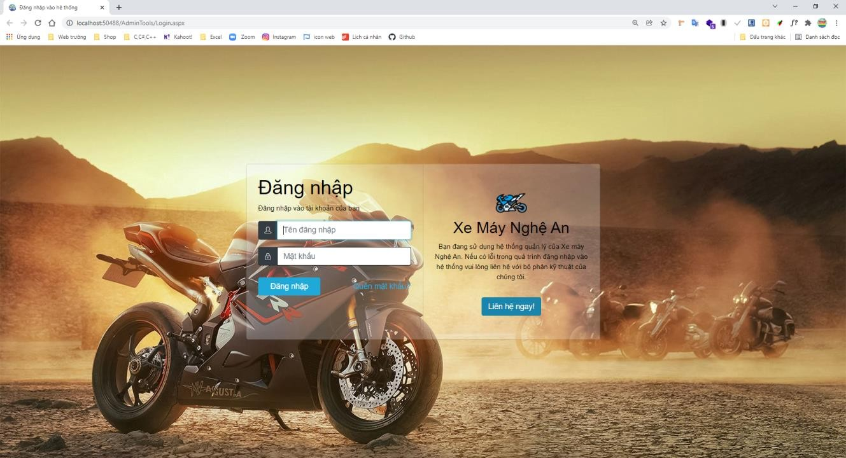

Hình 3. 1: Giao diện đăng nhập

Mô tả chức năng:

* + - Quản trị viên website đăng nhập vào hệ thống theo tài khoản và mật khẩu của mình
    - Chức năng quên mật khẩu để lấy lại mật khẩu khi quên mật khẩu (đang phát triển)

# Giao diện trang quản trị

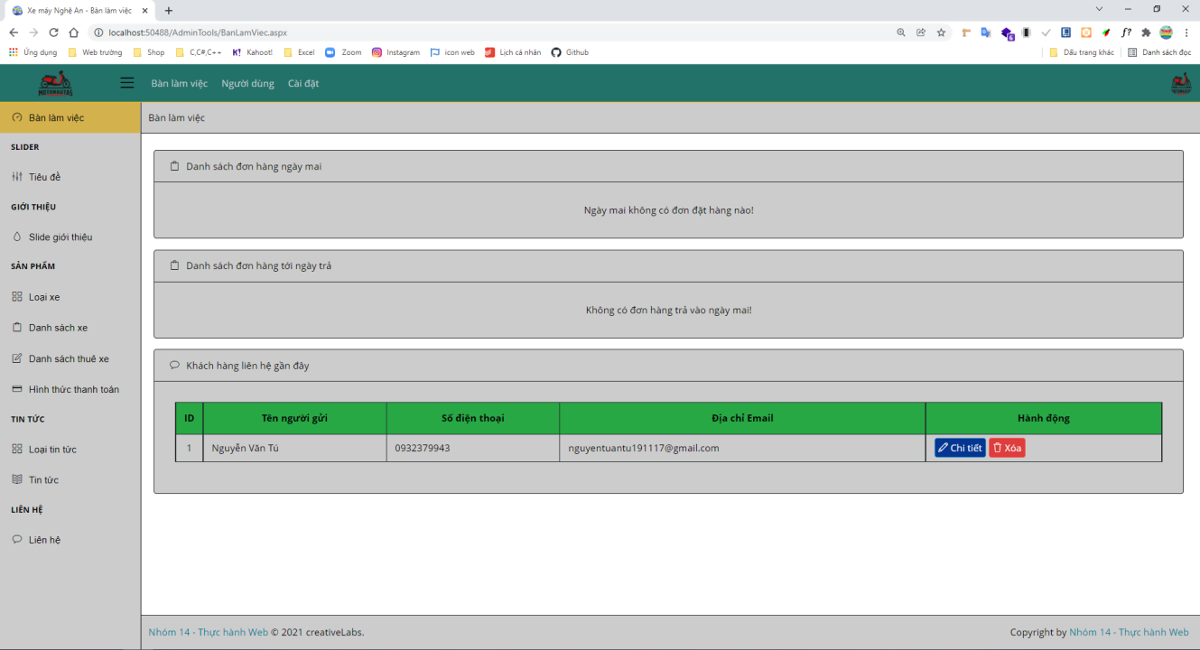

Hình 3. 2: Giao diện trang quản trị

Mô tả chức năng:

* Người quản trị có thể sử dụng được các chức năng sau:
  + Tại giao diện chính, quản trị viên có thể xem danh sách đơn thuê xe ngày tiếp theo, danh sách đơn thuê xe tới ngày trả xe, và lời nhắn khách hàng muốn liên hệ
  + Chức năng thêm tiêu đề cho slide hiển thị trên website
  + Chức năng thêm, sửa, xóa loại xe, danh sách xe cho thuê
  + Chức năng hiển thị hình thức thanh toán
  + Chức năng tạo loại tin tức và tin tức hiển thị trên website

# Một số hình ảnh chức năng về giao diện trang quản trị

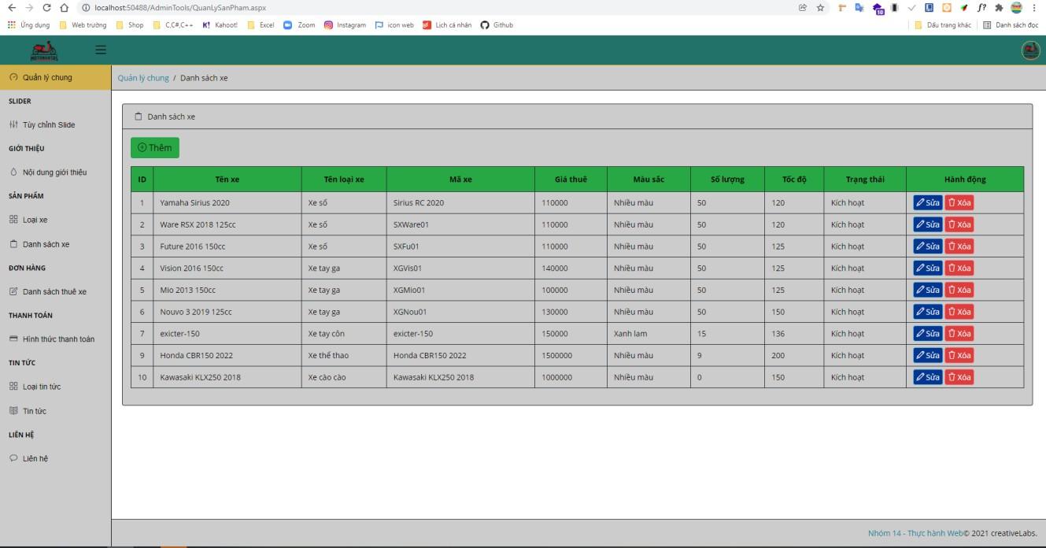

Hình 3. 3: Giao diện thêm/sửa/xóa danh sách xe cho thuê

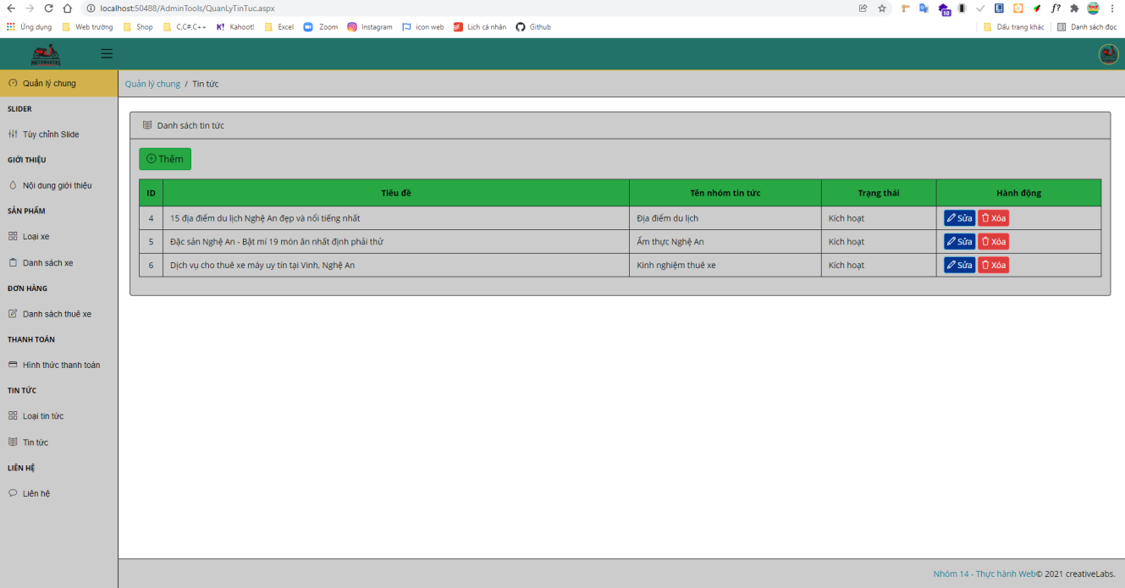

Hình 3. 4: Giao diện thêm/sửa/xóa tin tức

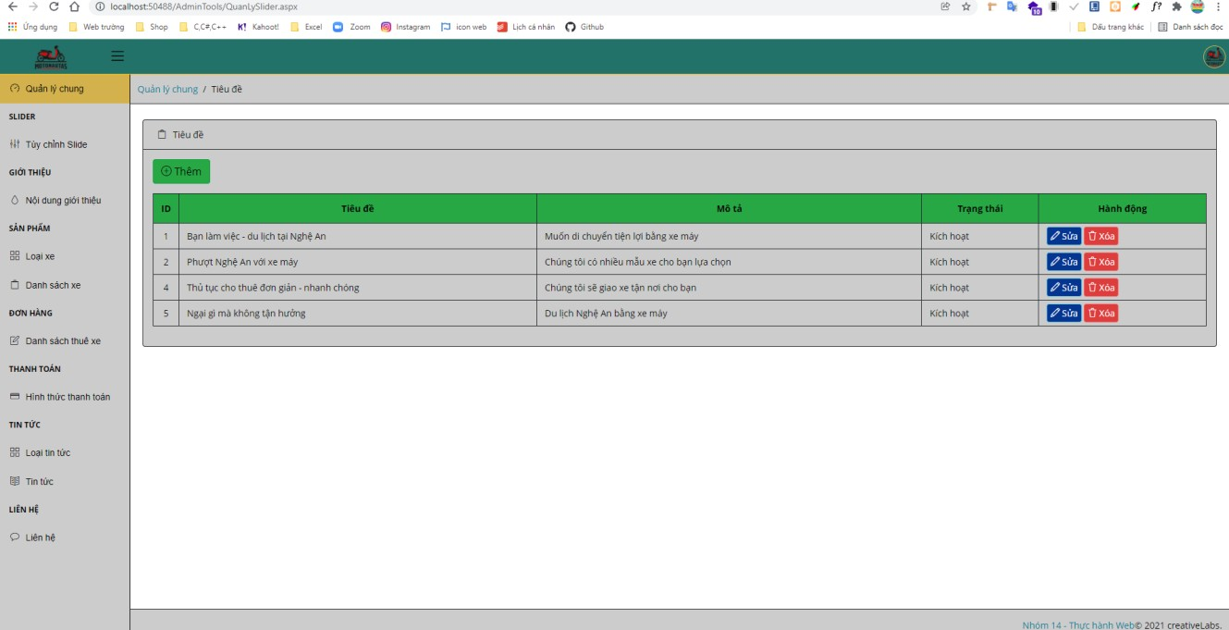

Hình 3. 5: Giao diện thêm/sửa/xóa tiêu đề slide

# Giao diện trang chủ

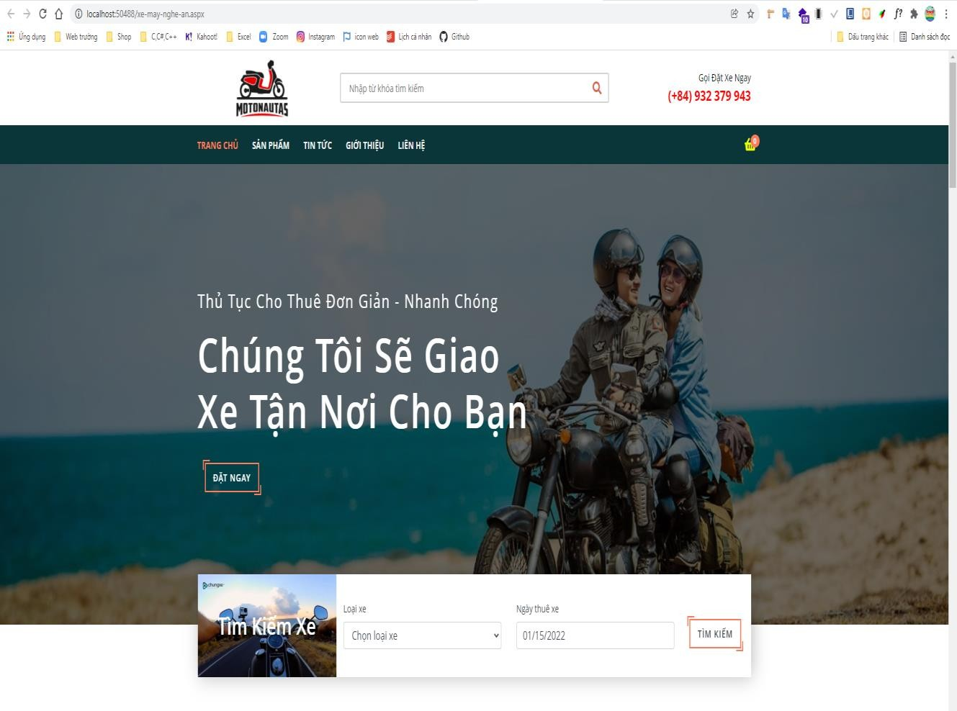

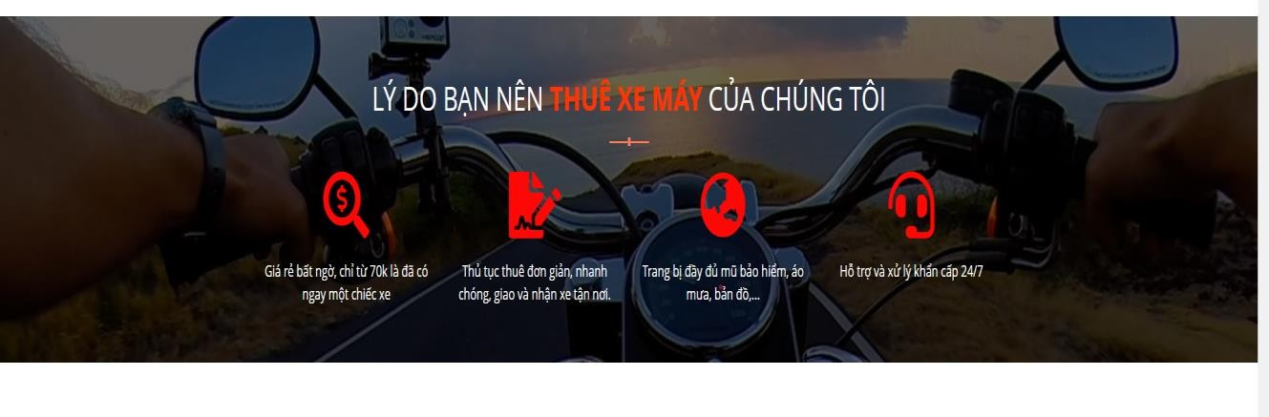

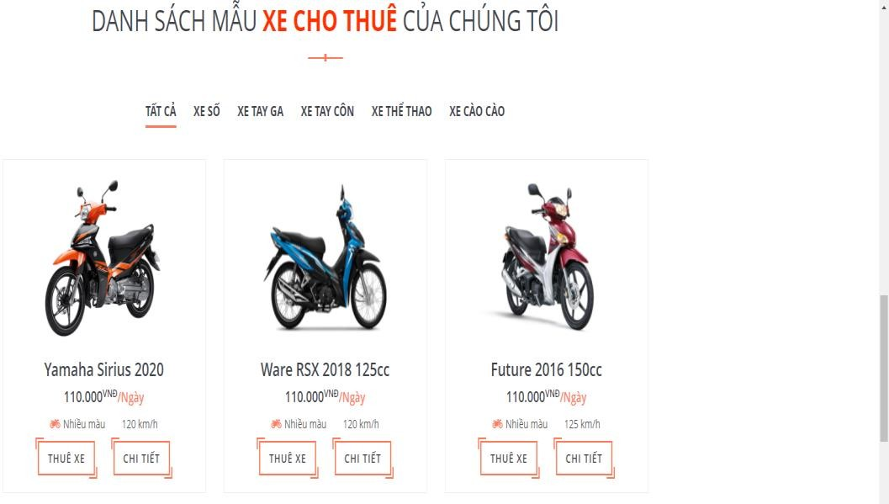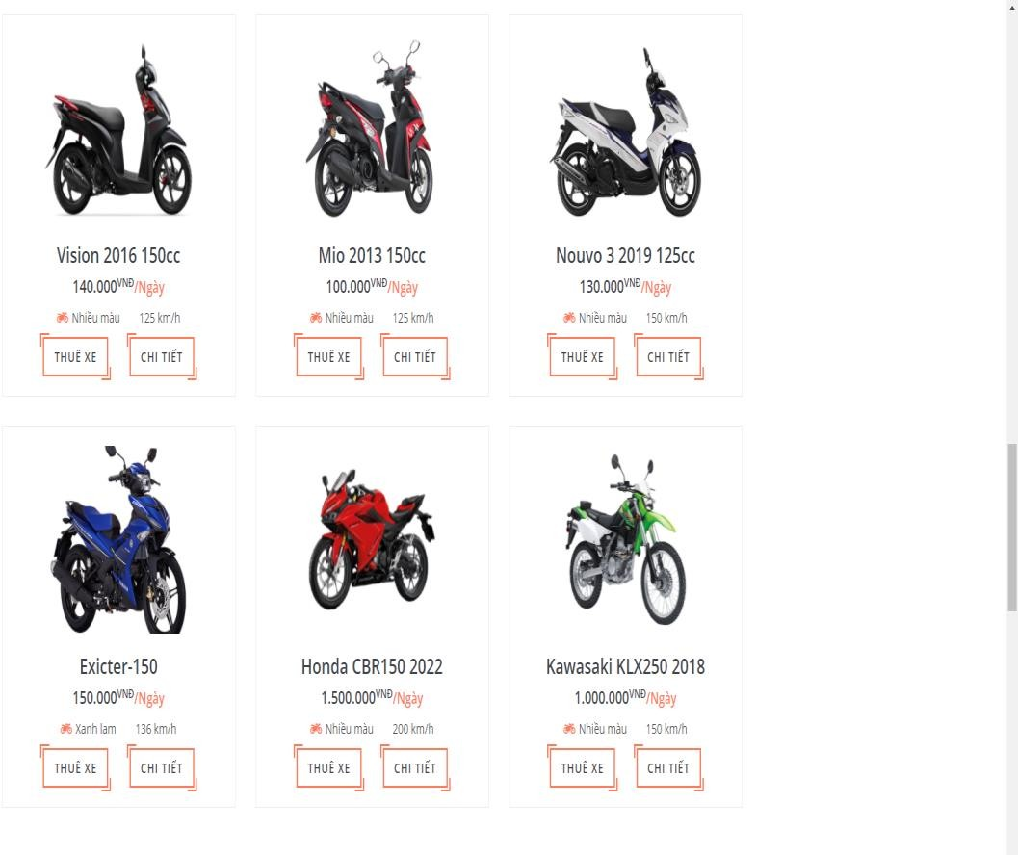

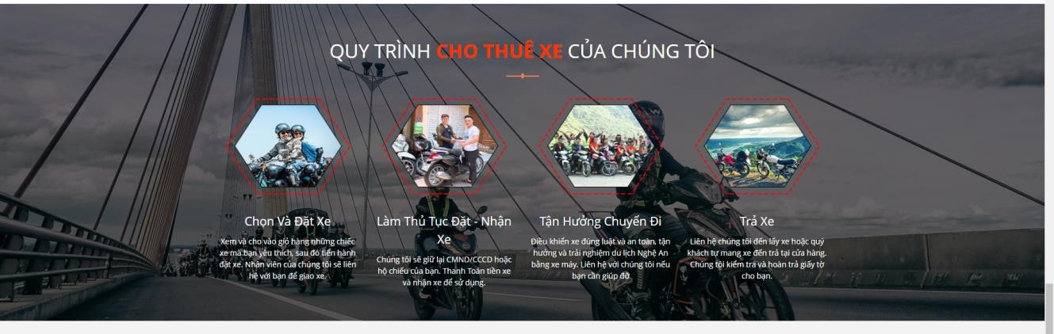

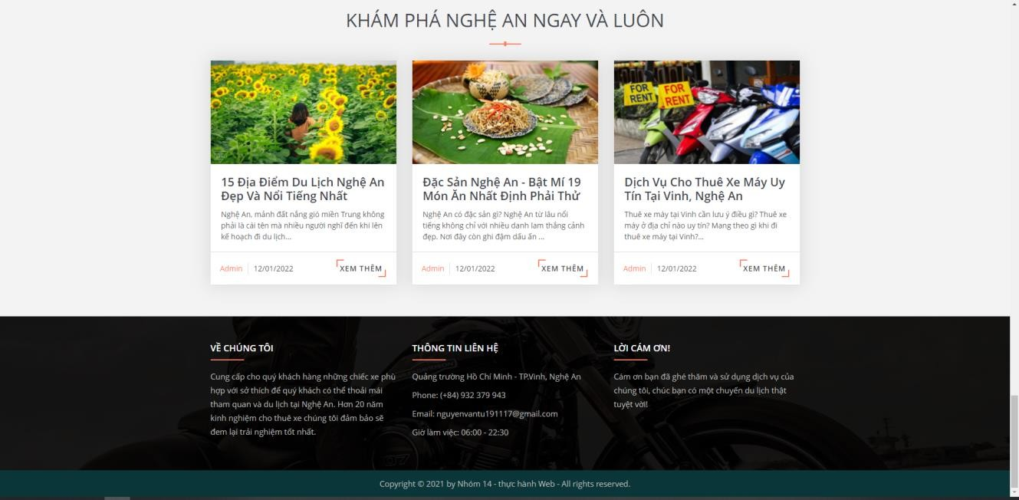

Hình 3. 6: Giao diện trang chủ

# Giao diện giỏ hàng

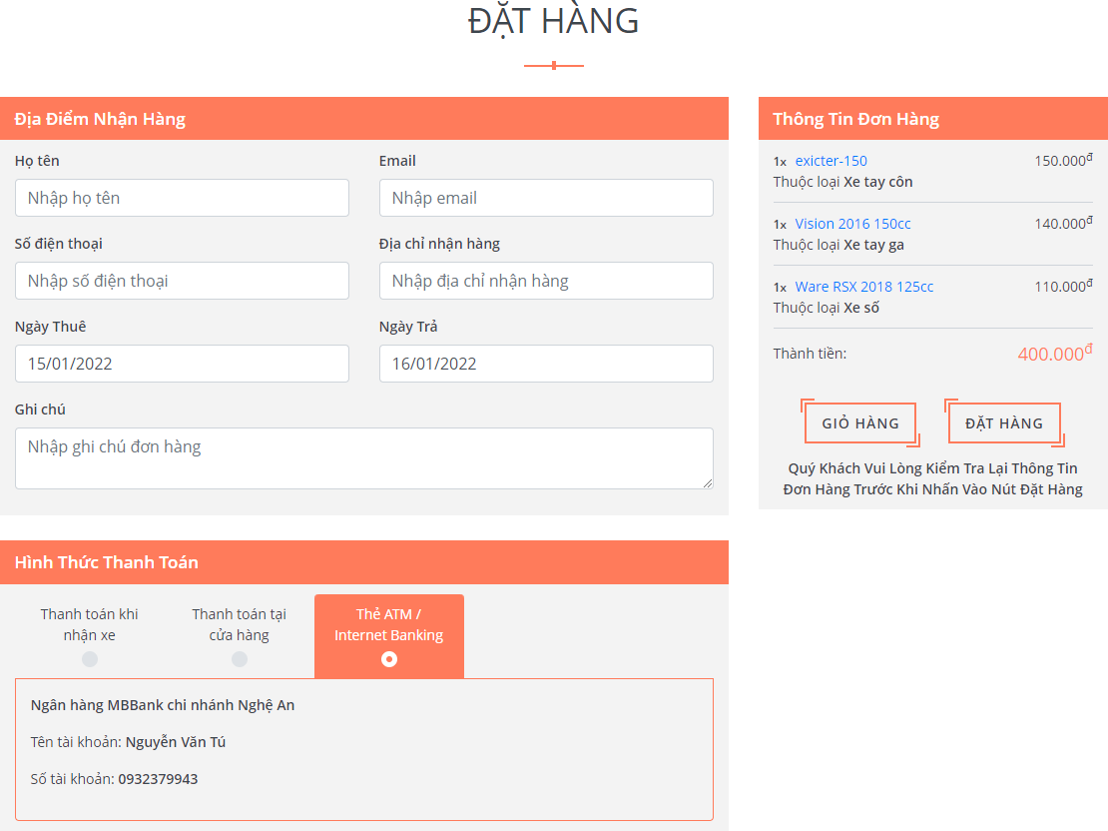

Hình 3. 7: Giao diện thanh toán

Mô tả chức năng:

* + - Sau khi lựa chọn số lượng và loại xe muốn thuê, khách hàng ấn “Thuê ngay để chuyển tới giao diện điền thông tin.
    - Khách hàng điền đầy đủ thông tin theo form mẫu
    - Chọn hình thức thanh toán. Đối với hình thức thanh toán khách hàng chuyển khoản vào số tài khoản.
    - Kiểm tra lại giỏ hàng, thông tin cá nhân và nhấn nút đặt hàng

# KẾT LUẬN

# Kết quả đạt được

* Hiểu và vận dụng được các kiến thức đã được học.
* Trau dồi được nhiều kỹ năng.
* Nắm được cách tiếp cận, đánh giá bài toán.
* Hiểu rõ được các bước xậy dựng một website.
* Website có giao diện đẹp, tiện dụng, thân thiện với người dùng.
* Các chức năng cơ bản của website đã hoàn thành.
* Ràng buộc dữ liệu một cách chặt chẽ.
* Chạy ổn định trên mọi trình duyệt web.

# Hạn chế

* Do thời gian có hạn và khả năng còn hạn chế nên một số chức năng em còn chưa làm được, nó vẫn đang còn là ý tưởng.

# Hướng phát triển

* Tìm hiểu và nghiên cứu hoàn thiện các chức năng, thành phần chưa hoàn thiện được của Webstite.
* Phát triển Website có tính thẩm mỹ cao, thân thiện với người sử dụng.

# TÀI LIỆU KHAM KHẢO

[1]. "Stack Overflow - Where Developers Learn, Share, & Build Careers". Stack Overflow, 2022, <https://stackoverflow.com/>Accessed 14 Jan 2022.

[2]. "Github: Where The World Builds Software". Github, 2022, <https://github.com/> Accessed 14 Jan 2022.

[3]. "W3schools Free Online Web Tutorials". W3schools.Com, 2022, <https://www.w3schools.com/>. Accessed 14 Jan 2022.

[4]. js.foundation, JS. "Jquery UI". Jqueryui.Com, 2022, <https://jqueryui.com/>. Accessed 14 Jan 2022.

# BẢNG ĐÁNH GIÁ CÁ NHÂN

|  |  |  |  |  |  |
| --- | --- | --- | --- | --- | --- |
| **STT** | **Họ tên** | **Mã SV** | **Lớp** | **Nhận xét** | **Điểm** |
| 1 | Nguyễn Văn Tú | 18574802010004 | 59K3 | + Tích cực trong việc làm bài tập nhóm, thường xuyên nhắc nhở trao đổi ý kiến thảo luận để các thành viên hoàn thành bài tập đúng thời gian đề ra.  + Tìm hiểu và giải quyết những vấn đề khó khăn mà nhóm gặp phải trong quá trình thực hiện bài tập.  + Đóng góp mọi mặt về các  phần trong bài tập:project, báo cáo word, slider,… | 9 |
| 2 | Hoàng Thanh Tú | 18574802010135 | 59K2 | + Tham gia hoạt động nhóm đầy đủ, có chủ động, cố gắng và trách nhiệm trong phần việc được giao. Tuy nhiên đôi lúc còn phải nhắc nhở về tiến độ.  + Đóng góp trong phần giao diện hệ thống. | 7.5 |
| 3 | Dương Đình Tiến | 18574802010160 | 59K3 | + Tham gia tích cực hoạt động nhóm đầy đủ, chủ động và có trách nhiệm trong phần việc được giao.  + Đóng góp vào phần trang quản trị. | 7.5 |
| 4 | Nguyễn Quốc Thịnh | 18574802010186 | 59K1 | + Tham gia hoạt động nhóm đầy đủ, có chủ động và trách nhiệm hoàn thành tốt trong phần việc được giao.  + Đóng góp vào phần giao diện hệ thống. | 7.5 |